1)

b) por que como codifica una señal analógica el ultima paso es codificación

y primero debe ser muestreo para probar el teorema de Nyquist

3)

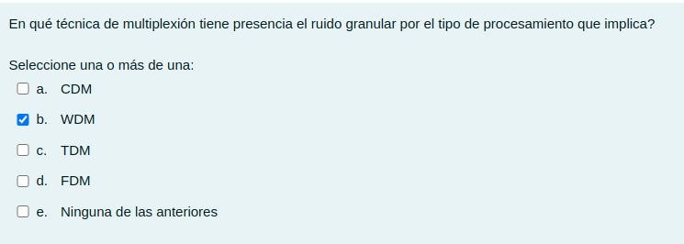3)

es modulación delta adaptativa o adm

4)

para en control de errores hay acciones de corrección y detección

5)

para comunicaciones satelitales

a) falsa por que se puede en la misma orbita, no es que se queda fijo en el espacio

b) el ARQ es alicable si se trabaja en la variante sliding windows

d) no siempre es menor

6)

la tecnología de cablemodem con una de fibra son distintas

modulacion trabaja con señales digitales y analogicas, con banda base solo digitales

HDSL no siempre es para comunicaciones “asimetricas”

y E2 y PDH están en la misma jerarquia, con lo cual esta relacionados